**Звіт про виконання практичних завдань до лекцій з курсу Технології програмування на мові Python**

Звіт до Теми №1

Функції та змінні

Під час виконання практичного завдання до Теми №1 було надано варіанти рішення до наступних задач:

**Перетворення рядка**

Необхідно рядок, що має вигляд "abcdefg123" перетворити наступним чином "321gfedcba", вважаючи сталою довжину рядку в 10 символів.

Хід виконання завдання:

Спершу був написаний рядок для введення значення х, яке є рядком який буде перевернуто. Далі використано функцію reversed() яка перевертає рядок. Після чого створено нову змінну, яка приймаж значення попередньої, яка є перевернутим значенням першої зміної, і функцією ''.join() склеює символи в рядок, дозволяючи вивести значення перевернутої змінної х.

Текст програми:

|  |
| --- |
| x = input("Input string: ")  y = reversed(x)  z = ''.join(y)  print(z) |

Результат:



**Тестування функцій**

Виконати тестування функцій, що працюють з рядками: strip(), capitalize(), title(), upper(), lower().

Хід виконання завдання:

Створено змінну а, а потім з нею, створюючи нові змінні, виконуються функції.

Текст програми:

a =  " Hello World! \n"

print("Default:" + a)

b = a.strip()

print("Strip: " + b)

c = a.capitalize()

print("Capitalize: " + c)

d = a.title()

print("Title: " + d)

f = a.upper()

print("Upper: " + f)

g = a.lower()

print("Lower: " + g)

Результат:

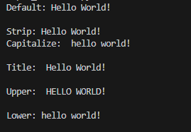

**Дискримінант**

Написати функцію пошуку дискримінанту квадратного рівняння.

Хід виконання завдання:

Текст програми:

def discriminant(a, b, c):

    d = b*b-4*a*c

    if d < 0:

        print("Error: Diskriminant < 0")

        return d, None, None

    x1= (-b+ d**0.5)/(2*a)

    x2= (-b - d**0.5)/(2*a)

    return d,x1,x2

a = int(input("Input a: "))

b = int(input("Input b: "))

c = int(input("Input c: "))

d, x1, x2 = discriminant(a, b, c)

print("Diskriminant: ", d)

print("x1 = ", x1)

print("x2 = ", x2)

Результат:

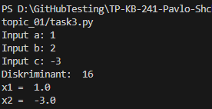

Посилання на github:

https://github.com/PavelSanguinary/TP-KB-241-Pavlo-Shchuchkin.git

Знімок екрану з посилання на github:

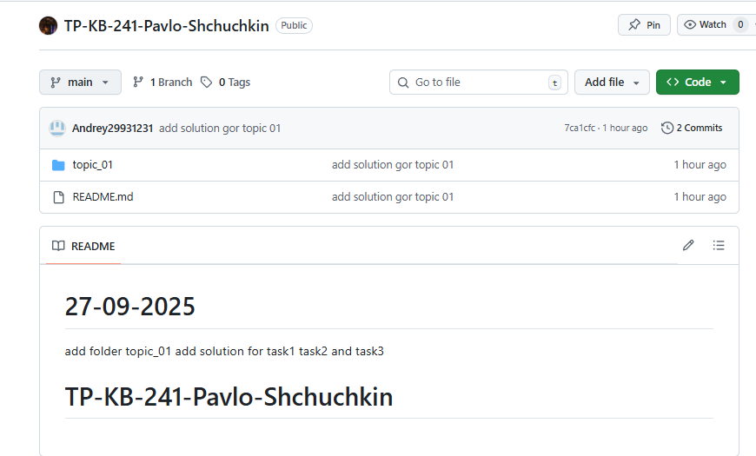

**Звіт про виконання практичних завдань до лекцій з курсу Технології програмування на мові Python**

Звіт до Теми №2

Умовний перехід

Під час виконання практичного завдання до Теми №2 було надано варіанти рішення до наступних задач:

**Дискримінант**

Хід виконання завдання:

Текст програми:

|  |
| --- |
| def discriminant(a, b, c):      d = b*b-4*a*c      return d  def koreni(a,b,c):      if a == 0:          print("Error, a = 0")          return None, None, None      d = discriminant(a, b, c)      if d < 0:          print("Error: Diskriminant < 0")          return d, None, None      elif d == 0:          x= -b/(2*a)          return d,x,x      else:          x1= (-b + d**0.5)/(2*a)          x2= (-b - d**0.5)/(2*a)          return d,x1,x2  a = int(input("Input a: "))  b = int(input("Input b: "))  c = int(input("Input c: "))  d, x1, x2 = koreni(a, b, c)  if d is not None:      print("Diskriminant: ", d)  if x1 is None:      print("Nema koreniv")  elif x1 == x2:      print("x = ", x1)  else:      print("x1 = ", x1)      print("x2 = ", x2) |

Результат:

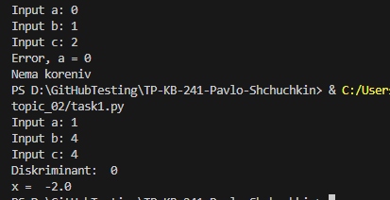

**Калькулятор**

Написати програму калькулятор використовуючи **if else** конструкцію. Кожна операція має бути виконана в окремій функції.

Текст програми:

def plus(a,b):

    c = a+b

    return c

def minus(a,b):

    c = a-b

    return c

def dilena(a,b):

    c = a/b

    return c

def mnojena(a,b):

    c=a*b

    return c

a = int(input("Enter first number: "))

b = int(input("Enter second number: "))

f = input('Enter operation (+-*/): ')

if f == '+':

    print(plus(a,b))

elif f == '-':

    print(minus(a,b))

elif f == '/':

    print(dilena(a,b))

elif f == '*':

    print(mnojena(a,b))

else:

    print("Невірно введена операція")

**Результат:**

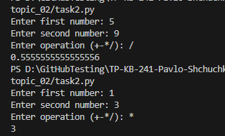

**Калькулятор 2**

Написати програму калькулятор використовуючи **match** конструкцію. Кожна операція має бути виконана в окремій функції.

**Текст програми:**

def plus(a,b):

    c = a+b

    return c

def minus(a,b):

    c = a-b

    return c

def dilena(a,b):

    c = a/b

    return c

def mnojena(a,b):

    c=a*b

    return c

a = int(input("Enter first number: "))

b = int(input("Enter second number: "))

f = input('Enter operation (+-*/): ')

match f:

    case '+':

        print(plus(a,b))

    case '-':

        print(minus(a,b))

    case '/':

        print(dilena(a,b))

    case '*':

        print(mnojena(a,b))

    case _:

        print("Невірно введена операція")

**Результат:**

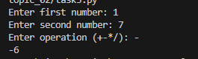

Посилання на github:

https://github.com/PavelSanguinary/TP-KB-241-Pavlo-Shchuchkin.git

Знімок екрану з посилання на github:

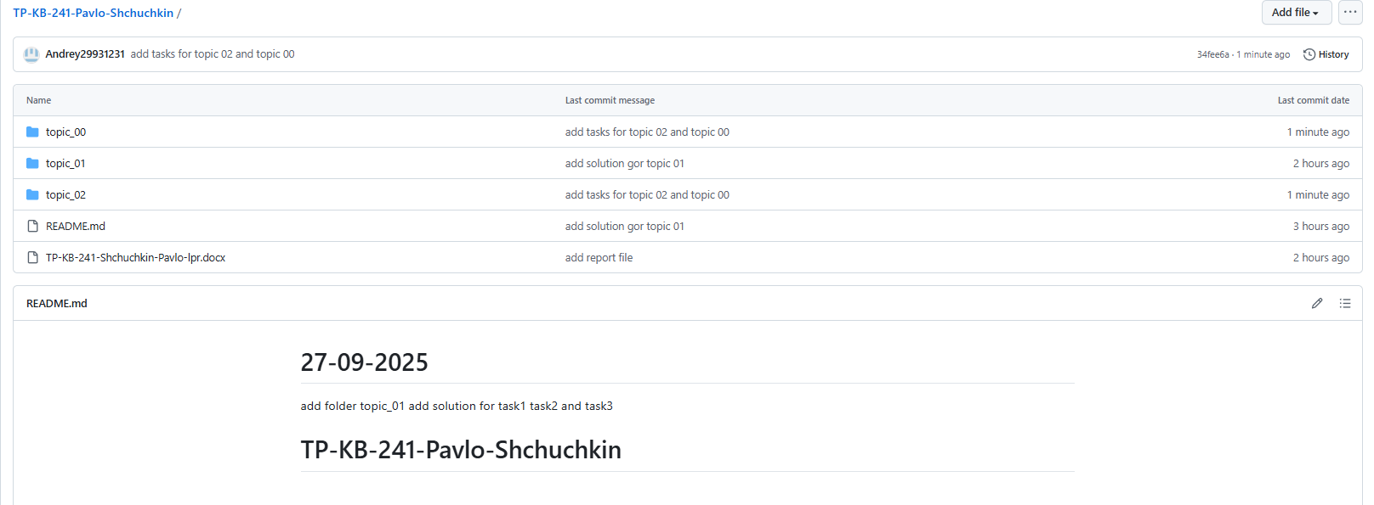

**Звіт про виконання практичних завдань до лекцій з курсу Технології програмування на мові Python**

Звіт до Теми №3

Цикли

Під час виконання практичного завдання до Теми №3 було надано варіанти рішення до наступних задач:

1. **Калькулятор:**

Написати програму калькулятор з постійними запитами на введення нових даних та операцій. За основу взяти програму калькулятор з попередньої теми. Реалізувати механізм завершення програми після отримання відповідної команди.

**Текст програми:**

def plus(a,b):

c = a+b

return c

def minus(a,b):

c = a-b

return c

def dilena(a,b):

c = a/b

return c

def mnojena(a,b):

c=a*b

return c

cont = False

while cont == False:

g = 0

a = int(input("Enter first number: "))

b = int(input("Enter second number: "))

f = input('Enter operation (+-*/): ')

match f:

case '+':

print(plus(a,b))

case '-':

print(minus(a,b))

case '/':

if b == 0:

print("Помилка")

else:

print(dilena(a,b))

case '*':

print(mnojena(a,b))

case _:

print("Невірно введена операція")

while g == 0:

d = input("Бажаєте продовжити? (yes/no)")

if d == "yes":

cont = False

g = 1

elif d == "no":

cont = True

g = 1

else:

print("Введіть yes або no")

Результат:

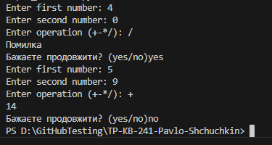

1. **Тестування функцій списків:**

Написати програму тестування функцій списків таких як: extend(), append(), insert(id, val), remove(val), clear(), sort(), reverse(), copy()

**Текст програми:**

numbers = [1, 2, 3]

print("Без функцій:", numbers)

numbers.extend([4,5])

print(" extend:", numbers)

numbers.append(6)

print(" append:", numbers)

numbers.insert(1,2)

print(" insert:", numbers)

numbers.remove(2)

print(" remove:", numbers)

numbers.reverse()

print(" reverse:", numbers)

numbers.sort()

print(" sort:", numbers)

numbers.clear()

print(" clear:", numbers)

Результат:

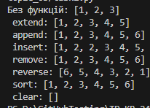

1. **Тестування функцій словників:**

Написати програму тестування функцій словників таких як: update(), del(), clear(), keys(), values(), items()

**Текст програми:**

person = {"Ім'я": "Максим", "Вік": 25}

print("Без змін", person)

person.update({"Вік": 26, "Місто": "Київ"})

print("Update: ", person)

print(person.keys())

print(person.values())

print(person.items())

del person["Вік"]

print("del: ", person)

person.clear()

print("clear:", person)

Результат:

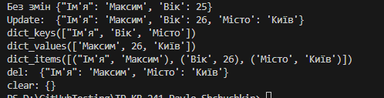

1. **Функція пошуку позиції:**

Маючи відсортований список, написати функцію пошуку позиції для вставки нового елементу в список.

**Текст програми:**

def find_position(sorted_list, new_value):

    for i in range(len(sorted_list)):

        if new_value <= sorted_list[i]:

            return i

    return len(sorted_list)

cont = False

while cont == False:

    g=0

    numbers = [1, 3, 5, 7, 9]

    print("Список:", numbers)

    new_value = int(input("Введіть число для вставки: "))

    pos = find_position(numbers, new_value)

    numbers.insert(pos, new_value)

    print("Число вставлено на позицію:", pos)

    print("Новий список:", numbers)

    while g == 0:

        d = input("Бажаєте продовжити? (yes/no)")

        if d == "yes":

            cont = False

            g = 1

        elif d == "no":

            cont = True

            g = 1

        else:

            print("Введіть yes або no")

Результат:

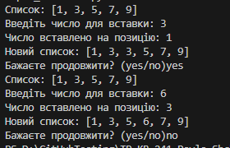

**Звіт про виконання практичних завдань до лекцій з курсу Технології програмування на мові Python**

Звіт до Теми №4

Виняткові ситуації

Під час виконання практичного завдання до Теми №4 було надано варіанти рішення до наступних задач:

1. **Розширити програму калькулятор**

def plus(a,b):

c = a+b

return c

def genIntValue(promt:str):

while True:

try:

return int(input(promt))

except ValueError:

print("Неправильне значення")

def minus(a,b):

c = a-b

return c

def dilena(a,b):

try:

c = a/b

return c

except ZeroDivisionError:

print("Ділити на нуль не можна")

def mnojena(a,b):

c=a*b

return c

cont = False

while cont == False:

g = 0

try:

a = genIntValue("Enter first number: ")

b = genIntValue("Enter second number: ")

except ValueError:

print("Введіть правильне значення")

f = input('Enter operation (+-*/): ')

match f:

case '+':

print(plus(a,b))

case '-':

print(minus(a,b))

case '/':

print(dilena(a,b))

case '*':

print(mnojena(a,b))

case _:

print("Невірно введена операція")

while g == 0:

d = input("Бажаєте продовжити? (yes/no)")

if d == "yes":

cont = False

g = 1

elif d == "no":

cont = True

g = 1

else:

print("Введіть yes або no")

Результат:

